Sistem Pengelolaan Sampah Rumah Tangga Berbasis Web

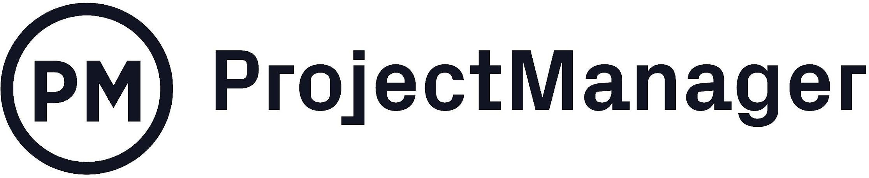

Project Charter Template



# Document Control

**Document Information**

|  |  |
| --- | --- |
| **©** | **Information** |
| Document Owner | Helna Septia |
| Issue Date | 1 Januari 2025 |
| Last Saved Date | 30 Juni 2025 |
| File Name | Project Charter - ZeroTrash.docx |

**Document History**

|  |  |  |
| --- | --- | --- |
| **Version** | **Issue Date** | **Changes** |
| [1.0] | 1 Januari 2025 | Initial creation of ZeroTrash Project Charter |
|  |  |  |
|  |  |  |
|  |  |  |

**Basic Information**

|  |  |
| --- | --- |
|  | **Information** |
| Project Name | ZeroTrash - Sistem Pengelolaan Sampah Rumah Tangga Berbasis Web |
| Project Code | ZT-WEB-2025-001 |
| Start Date | 1 Januari 2025 |
| Target Completion | 30 Juni 2025 |
| Document Version | 1.0 |
| Last Updated | 1 Januari 2025 |

## **1. Project Overview**

ZeroTrash adalah aplikasi berbasis web yang bertujuan untuk meningkatkan kesadaran masyarakat terhadap pengelolaan sampah rumah tangga melalui edukasi, pemantauan, dan sistem pelaporan. Aplikasi ini membantu pengguna memilah jenis sampah, memberikan panduan daur ulang, dan mencatat jumlah sampah yang berhasil dikurangi setiap harinya.

## **2. Business Justification**

* 90% rumah tangga belum memiliki sistem pengelolaan sampah yang efektif
* Pemerintah mendorong digitalisasi sistem kebersihan lingkungan
* Potensi kerjasama dengan dinas kebersihan daerah
* Mendukung tujuan SDGs (Sustainable Development Goals) poin 12 – Konsumsi dan Produksi yang Bertanggung Jawab

## **3. Smart Goal**

Mengembangkan dan meluncurkan aplikasi web edukatif ZeroTrash untuk membantu minimal 2.000 rumah tangga di Pasaman dalam mengelola sampah rumah tangga secara mandiri dalam waktu 6 bulan, dengan tingkat kepuasan pengguna minimal 4.5/5 dan total anggaran Rp150.000.000.

## **4. Project Scope**

* Registrasi dan login pengguna
* Dashboard pemantauan pengelolaan sampah
* Fitur edukasi pemilahan dan daur ulang
* Laporan bulanan volume sampah rumah tangga
* Peta lokasi tempat pengumpulan sampah
* Notifikasi pengingat harian
* Admin panel untuk manajemen data
* Integrasi dengan sistem dinas kebersihan

## **5. Deliverables**

* Requirement & Design Document (31 Jan)
* UI/UX Prototype (28 Feb)
* Backend & Database Development (31 Mar)
* Frontend Web Development (30 Apr)
* Testing & Debugging (31 Mei)
* Production Release (30 Jun)
* User Training & Documentation (15 Jul)

## **6. Success Criteria**

* Minimal 2.000 rumah tangga aktif menggunakan aplikasi
* Rating kepuasan pengguna minimal 4.5/5
* Waktu respon halaman < 3 detik
* 99% uptime server
* Peningkatan 60% dalam praktik daur ulang rumah tangga

## **7. Budget Summary**

* Total Budget: Rp 150.000.000
* Development Team: Rp 90.000.000 (60%)
* Infrastructure & Tools: Rp 30.000.000 (20%)
* Testing & QA: Rp 18.000.000 (12%)
* Marketing & Launch: Rp 12.000.000 (8%)

## **8. High-Level Risks**

* Keterbatasan akses internet di beberapa wilayah
* Kurangnya partisipasi masyarakat
* Kemungkinan bug saat peluncuran awal
* Keterlambatan integrasi data dinas kebersihan

## **9. Key Stakeholder & Roles**

* Project Sponsor: Dinas Lingkungan Hidup Pasaman
* Project Manager: Helna Septia
* Technical Lead: Rizky Maulana, S.Kom
* Business Analyst: Siti Rahma, S.Kom
* QA Lead: Andi Pratama, M.T.
* End Users: 2.000 rumah tangga di Pasaman

## **10. Assumptions**

* Pengguna memiliki akses internet
* Server hosting stabil selama pengujian
* Data pelaporan sampah valid dan konsisten
* Tim pengembang tersedia penuh selama proyek

## **11. Constraints**

* Budget tidak boleh melebihi Rp150.000.000
* Harus sesuai dengan regulasi lingkungan
* Integrasi harus dilakukan sebelum 30 Juni 2025
* Rilis publik maksimal Juli 2025

# AUTHORIZATION

Project Sponsor: Date:

Dinas Lingkungan Hidup Pasaman

Project Manager: Date:

Helna Septia